Caso de Prueba No. TC-04

Elaborado por: Berny Navarro

Fecha de Creación: 27/02/2026

Descripción
Validar que ya exista empleados y además que se seleccione uno para poder crear el usuario.

Requerimiento Asociado:
R.3 Gestión de usuarios
R.3.1 Registrar usuarios

Precondiciones
N/A

Datos de Prueba:
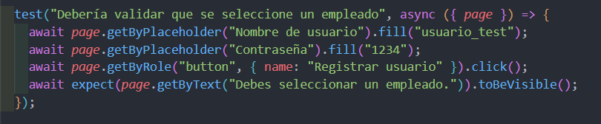

Pasos
Paso | Acción a realizar | Resultado Esperado | Comentarios
1 | Completar nombre válido | Aceptado
2 | Completar contraseña válida | Aceptado
3 | No seleccionar empleado | Permanece en 0
4 | Presionar registrar | Se muestra error
5 | Verificar mensaje | "Debes seleccionar un empleado."

Resultados esperados: El sistema exige seleccionar empleado.

Observaciones
N/A

